Sperrvermerk bis 19.08.16, 13.30 Uhr: Es gilt das gesprochene Wort.

Rittal investiert 250 Millionen Euro in Deutschland
Unternehmenskommunikation
Regina Wiechens-Schwake
Tel.: 02772/505-2527
E-Mail: wiechens-schwake.r@rittal.de
Dr. Carola Hilbrand
Tel.: 02772/505-2680
E-Mail: hilbrand.c@rittal.de
Rittal GmbH & Co. KG
Auf dem Stützelberg
35745 Herborn
www.rittal.de

Auf in die Zukunft: Rittal legt Grundstein für neues Werk
Das weltweit modernste Werk für die Produktion von Kompaktgehäusen soll 2018 bei Rittal stehen. Mit dem Neubau im hessischen Haiger und der Modernisierung der Werke in Rittershausen und Hof richtet der führende Schaltschrank- und Systemanbieter Rittal seine Produktion in Deutschland auf die Zukunft aus. Darüber hinaus wird in den kommenden Jahren ein weiteres Werk in Mittelhessen entstehen. Bei der feierlichen Grundsteinlegung des Werks In Haiger lobte Hessens Ministerpräsident Volker Bouffier die regionale Verbundenheit der Friedhelm Loh Group und ihr Bekenntnis zum Standort Deutschland.
Haiger, 19. August 2016 – Vor 55 Jahren entstand im mittelhessischen Rittershausen der allererste standardisierte Kompaktschaltschrank der Welt. Es folgte eine Erfolgsgeschichte der Rittal Qualitätsgehäuse rund um den Globus und in allen produzierenden Industrien. Jetzt wird diese Erfolgsgeschichte von Haiger aus fortgeschrieben. Denn mit 250 Millionen Euro - der größten Investition in der Unternehmensgeschichte - baut Rittal ein neues, hochmodernes Werk zur Produktion von Kompaktgehäusen in Haiger. Industrie 4.0-Strukturen sind dabei die Basis für hocheffiziente Produktions-, Logistik- und Kommunikationsprozesse. Außerdem werden im Rahmen der Investition zwei weitere Werke in der Region auf diese Strukturen ausgerichtet und ein weiteres Werk für Großschränke aus nichtrostendem Stahl in Mittelhessen gebaut.
„Das ist ein großer Schritt in Richtung Zukunft und ein starkes Bekenntnis zum Standort Hessen, zur Region Mittelhessen und den Menschen, die hier leben. Das verdient großen Respekt“, so der hessische Ministerpräsident Volker Bouffier bei der feierlichen Grundsteinlegung. Im Rahmen eines großen Familienfestes versenkte er mit Dr. Friedhelm Loh, Inhaber und Vorstandsvorsitzender der Friedhelm Loh Group, einen Kompaktschaltschrank aus der AE Serie symbolisch als Grundstein. AE steht für den „Allerersten“!
Vernetzte Produktion entscheidend für die Zukunft
2018 soll die Produktion von Kompaktgehäusen in Haiger beginnen. Dann werden auf 24.000 Quadratmetern hochautomatisiert rund 9.000 Gehäuse pro Tag gefertigt. Das Werk ist so konzipiert, dass jedes von den Kunden gewünschte Produkt aus den 300 Gehäusegrundtypen mit jeder gewünschten Losgröße effizient produziert werden kann. Rund 25.000 Tonnen Stahl werden pro Jahr verarbeitet.
Die dreistufige Fertigung – Blechbearbeitung, Lackierung, und Montage – wird durchgehend digital vernetzt, und auch mit Bearbeitungsmaschinen aus dem Rittal Automation Systems Portfolio ausgestattet. Fahrerlose Transportsysteme liefern die benötigten Materialien selbstorganisiert und ohne menschliches Eingreifen an die entsprechende Stelle. Mit Hilfe wissensbasierter Systeme, die kontinuierlich „dazulernen“, werden Ausfallzeiten aufgrund von Störungsbeseitigung verringert, Ersatzteile vorausschauend angefordert und damit potenzielle Störungen durch Verschleiß minimiert. Vollautomatisierte Regelungen etwa in der Lackiererei reduzieren den Energieverbrauch, was die Kosten im Griff hält und die Umwelt schont.

Arbeitswelt 4.0 Arbeitswelt 4.0 auch in einem neuen Werk in der Nähe von Rittershausen
Im neuen Werk in Haiger werden ca. 290 Mitarbeiter und Mitarbeiterinnen beschäftigt sein. Im Vergleich zu den Vorgängerwerken in der Region wird sich die Rolle an der Produktionslinie wandeln: Die Aufgaben der Mitarbeiter werden sich durch den notwendigen hohen Automatisierungsgrad weg von manuellen Tätigkeiten hin zu überwachenden, analysierenden und optimierenden Tätigkeiten entwickeln. Die erforderlichen Qualifikationen dazu erhalten die Beschäftigten der Friedhelm Loh Group nach Bedarf in der unternehmenseigenen Loh Academy.
Das Werk in Haiger wird für Modernisierungen an anderen Produktionsstandorten in der Welt Vorreiter und beispielgebend sein. „Die Vernetzung der Produktion ist entscheidend für die Zukunft des Wirtschaftsstandorts Deutschland“, so Dr. Friedhelm Loh über den Neubau und die Modernisierung der Werke Rittershausen und Hof: „Denn nur so können wir ausreichend Produktivität erzeugen, um im globalen Wettbewerb gerüstet zu sein und gleichzeitig in unserer Heimat viele Familien in Lohn und Brot zu halten.“
Ein weiteres neues Werk wird in den kommenden Jahren in der Nähe von Rittershausen entstehen. Das gab Dr. Friedhelm Loh anlässlich der Grundsteinlegung des Werks in Haiger bekannt. Auf 56.000 Quadratmetern werden Großschränke aus nichtrostendem Stahl gefertigt.
Die Standorte sollen künftig einen modernen Produktionsverbund in Mittelhessen bilden, um perfekt aufeinander abgestimmt zusammenzuarbeiten. Die Vernetzung des Maschinenparks unter Einsatz von IT-Technologien lasse reale und virtuelle Welt zusammenwachsen, so Dr. Loh: „Ich kann verstehen, dass die mit Industrie 4.0 verbundenen riesigen Datenmengen und kritische Sicherheitsüberlegungen noch manch einen Unternehmer vor der Investition zurückschrecken lassen. Aber ich bin überzeugt, wenn wir es hier in Deutschland nicht anpacken, dann überholt uns der Wettbewerb aus dem Ausland.“
Rittal Innovation Center eröffnet
Mit einem großen Familienfest für die Mitarbeiter der Friedhelm Loh Group feierte das Familienunternehmen nicht nur die Grundsteinlegung des neuen Werks. Auch das neue Rittal Innovation Center wurde in unmittelbarer Nähe dazu eröffnet. Mit dem Innovationszentrum bietet Rittal seinen Kunden einen völlig neuartigen Weg, Lösungen in der direkten Anwendung zu erleben und zu verstehen. In dem Innovationszentrum können die Herausforderungen eines realen Fertigungsbetriebs analysiert, diskutiert und ‚live‘ erfasst und erarbeitet werden.
Das Global Distribution Center von Rittal wurde ebenfalls beim Familienfest der Unternehmensgruppe offiziell eingeweiht. Über 40 Millionen Euro investierte das Unternehmen in den hochmodernen Neubau mit 24 Kilometer Regalfläche und 25.000 Palettenstellplätzen. Vom GDC aus werden rund 10.000 Artikel täglich an Kunden rund um den Globus geliefert.
Damit wird Haiger schrittweise zu einem Standort der Zukunft. Das Produktionswerk für Kompaktgehäuse entsteht in direktem Anschluss an das automatisierte Hochregal- und Kleinteilelager im GDC. Kunden können nach Test und Training im Rittal Innovation Center auf Wunsch die Fertigung ihrer georderten Kompaktgehäuse direkt live miterleben.
Familienfest: Mitarbeiter feiern gemeinsam
Das sei ein Grund zum Feiern, so Dr. Friedhelm Loh bei seiner Rede zum Familienfest, bei dem neben Attraktio-nen wie einer Kartbahn, dem Kuka Coaster und Kinderschminken auch Stars wie Andreas Bourani und Eckart von Hirschhausen auf der Bühne standen: „Ich freue mich, mit Ihnen gemeinsam ein neues Kapitel in der Unternehmensgeschichte aufzuschlagen.“ Minister-präsident Bouffier würdigte das unternehmerische und soziale Engagement des Familienunternehmens in der Region mit den Worten: „Die Grundsteinlegung zeigt, dass regionale Verbundenheit und Weltoffenheit sowie Tradition und Innovation hervorragend zusammenpas-sen. Dafür steht Hessen und dafür steht die Friedhelm Loh Group und Rittal ganz besonders.“
(6.662 Zeichen)
■
Bildmaterial
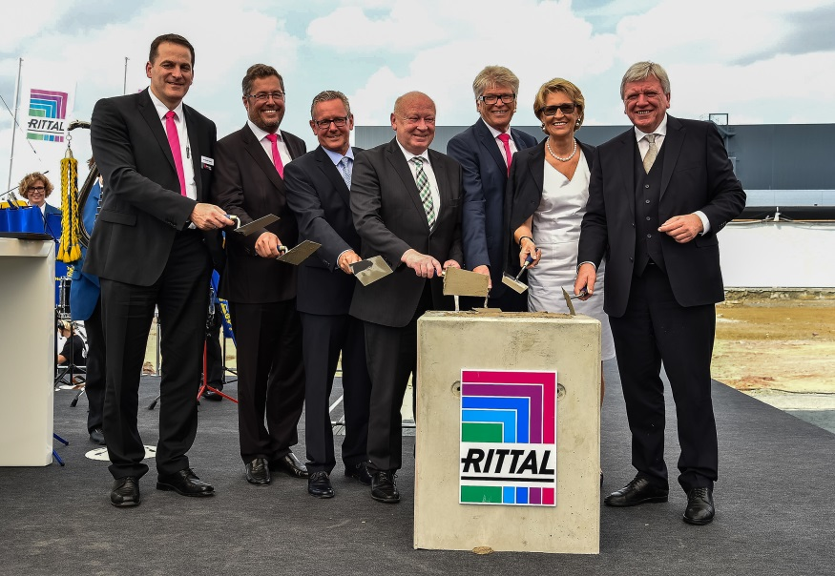
Fri162027700.jpg: Mit dem Neubau im hessischen Haiger und der Modernisierung der Werke in Rittershausen und Hof richtet der führende Schaltschrank- und Systemanbieter Rittal seine Produktion in Deutschland auf die Zukunft aus. Bei der feierlichen Grundsteinlegung des Werks In Haiger lobte Hessens Ministerpräsident Volker Bouffier die regionale Verbundenheit der Friedhelm Loh Group und ihr Bekenntnis zum Standort Deutschland. Von rechts: Hessens Ministerpräsident Volker Bouffier, Debora Loh, Dr. Friedhelm Loh, Inhaber und Vorstandsvorsitzender der Friedhelm Loh Group, Wolfgang Schuster, Landrat, Mario Schramm, Bürgermeister von Haiger, Dr. Köhler, CEO Rittal International, und Carsten Röttchen, Geschäftsbereichsleiter Produktion.

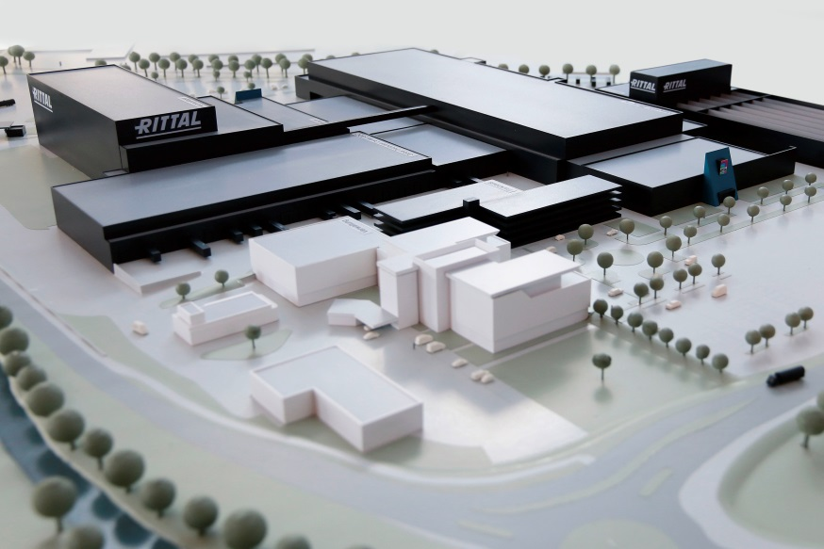

fri162018100: Das weltweit modernste Werk für die Produktion von Kompaktgehäusen soll 2018 bei Rittal stehen. „Das ist ein großer Schritt in Richtung Zukunft und ein starkes Bekenntnis zum Standort Hessen, zur Region Mittelhessen und den Menschen, die hier leben“, so der hessische Ministerpräsident Volker Bouffier bei der feierlichen Grundsteinlegung.
Abdruck honorarfrei. Bitte geben Sie als Quelle Rittal GmbH & Co. KG an.

Über Rittal
Rittal mit Sitz in Herborn, Hessen, ist ein weltweit führender Systemanbieter für Schaltschränke, Stromverteilung, Klimatisierung, IT-Infrastruktur sowie Software & Service. Systemlösungen von Rittal kommen in nahezu allen Branchen, vorwiegend in der Automobilindustrie, in der Energieerzeugung, im Maschinen- und Anlagenbau sowie in der ITK-Branche zum Einsatz. Mit rund 10.000 Mitarbeitern und 58 Tochtergesellschaften ist Rittal weltweit präsent.
Zum breiten Leistungsspektrum gehören Infrastrukturlösungen für modulare und energieeffiziente Rechenzentren mit innovativen Sicherheitskonzepten zur physischen Daten- und Systemsicherung. Die führenden Softwareanbieter Eplan und Cideon ergänzen die Wertschöpfungskette durch disziplinübergreifende Engineering-Lösungen, Rittal Automation Systems durch Automatisierungslösungen für den Schaltanlagenbau.
Rittal wurde im Jahr 1961 gegründet und ist das größte Unternehmen der inhabergeführten Friedhelm Loh Group. Die Friedhelm Loh Group ist mit 18 Produktionsstätten und 78 Tochtergesellschaften international erfolgreich. Die Unternehmensgruppe beschäftigt über 11.500 Mitarbeiter und erzielte im Jahr 2015 einen Umsatz von rund 2,2 Milliarden Euro. Zum achten Mal in Folge wurde das Familienunternehmen 2016 als Top Arbeitgeber Deutschland ausgezeichnet. In einer bundesweiten Studie stellten die Zeitschrift Focus Money und die Stiftung Deutschland Test fest, dass die Friedhelm Loh Group 2016 zu den besten Ausbildungsbetrieben gehört.
Weitere Informationen finden Sie unter www.rittal.de und www.friedhelm-loh-group.com.

